Episode d’Eole.
Dès que le soleil se lève, les compagnons d’Ulysse prennent les rames. Quand vient l’heure de midi, ils parviennent jusqu’à l’île d’Eole, le dieu des vents. Ici, ils peuvent demeurer sans crainte car le dieu est pacifique. Ulysse et ses hommes y restent un mois : chaque jour on leur sert un vrai festin.
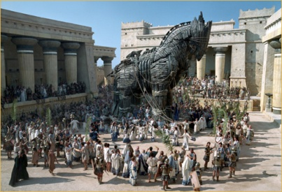
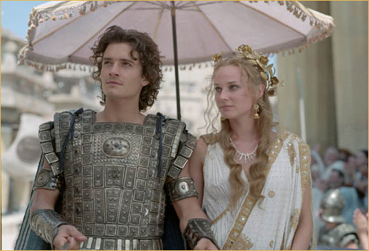
Eole pose à Ulysse mille questions :
« Cette Hélène dont tout le monde parle, est-elle aussi jolie qu’on le dit ?
- Belle, elle l’est certainement. Mais sa beauté nous a coûté dix années de guerre.
- Toi qui en as été le héros de la guerre de Troie, je t’en prie, raconte-la-moi.
- Tout a commencé à cause du prince le plus lâche que la terre ait porté…
- Tu veux parler de Paris ?
- Oui ! Paris : mort depuis sur-le-champ de bataille, transpercé par une flèche empoisonnée, mais bien vivant à l’époque.
Ecoute plutôt ceci. Un beau jour, bien avant la guerre, il arrive à la ville de Sparte où règne Ménélas. Le roi l’accueille comme il est de tradition chez nous : il lui offre des cadeaux et organise même un banquet en son honneur. Un banquet en l’honneur de Pâris…Ensuite, comme Ménélas doit s’absenter quelques jours, il laisse tout naturellement Pâris profiter de son palais.
Et voilà que ce traître commence à se dire que Ménélas a une jolie femme.
- Hélène ?
- Oui, Hélène. Voilà qu’il se met aussi dans la tête de l’enlever.
- Pour l’emmener chez lui, dans la ville de Troie ?
- Exactement.
- Et il l’a fait ?
- Oui.
- Oh ! le traite, le fourbe, le…
- Je te l’avais bien dit. En tout cas, lorsque Ménélas rentre chez lui, il trouve la maison vide : plus d’Hélène, ni de Paris. Le temps pour le roi de réunir ses troupes en persuadant les autres princes de l’accompagner, et nous voilà tous partis pour Troie. Mais la ville ne se laisse pas prendre. D’épaisses murailles la protègent et, souvent, les dieux sont contre nous.
Bref, pendant dix ans, la ville a résisté à toutes nos attaques.
- Et alors ? Que s’est-il passé ?
- J’ai eu l’idée de fabriquer un grand cheval de bois. Je me cache à l’intérieur avec quelques hommes. Au matin, lorsque les Troyens découvrent le cheval, ils pensent qu’il s’agit d’un cadeau des dieux. Ils ouvrent les portes de Troie et rentrent le cheval dans la cour. Quand la nuit vient, nous sortons de notre cachette et ouvrons toutes grandes les portes. C’est la panique chez les Troyens ! Ils veulent s’armer, mais trop tard : en une journée, Troie est réduite en cendres…
- Bravo ! Quelle belle histoire !
- Ô divin Eole ! Désormais, je veux rentrer chez moi.
- Oui, tu as raison, je t’ai assez retardé. Tiens, prends ce sac et surtout ne l’ouvre pas !
- Quel sac étrange !
- J’y ai mis tous les vents contraires à ta route. Comme cela, tu n’en rencontreras aucun puisqu’ils sont tous dans ce sac. »
Ulysse a le cœur léger : il sait désormais que rien ne peut l’empêcher de rentrer chez lui. Ses bateaux filent maintenant, poussés par un vent favorable. Après quelques jours, la côte est en vue : on aperçoit même les feux allumés par les bergers. Confiant, Ulysse s’endort.
A l’arrière de son bateau cependant, les discussions prennent une drôle de tournure.
« Avez-vous vu ce sac qu’Ulysse a rapporté d’Eole ?
- Plein d’or et d’argent, sûrement !
- Est-ce qu’il n’est pas assez riche ? Et nous qui n’avons rien ! »
Les hommes s’approchent du sac, l’ouvrent, mais ce n’est ni de l’or, ni de l’argent qu’ils trouvent. Ce sont des vents déchaînés qui s’arrachent du sac en hurlant, qui entourent les bateaux et qui poussent les vagues. Pendant toute la nuit, la tempête fait rage. Les navires d’Ulysse sombrent tous, les uns après les autres, sauf le sien. Et lorsque les vents se calment, Ulysse, épuisé, découvrent l’île d’Eole : il est revenu à son point de départ.
Désespéré, il court jusqu’à Eole pour lui demander son aide.
« Tu n’auras rien de plus que je ne t’ai déjà donné, Ulysse. Je vois bien que les dieux ne t’aiment pas, eux qui t’empêchent de retourner chez toi. Va-t-en et ne reviens plus. »
Alors, la mort dans l’âme, Ulysse reprend la mer.

